新 书 推 荐

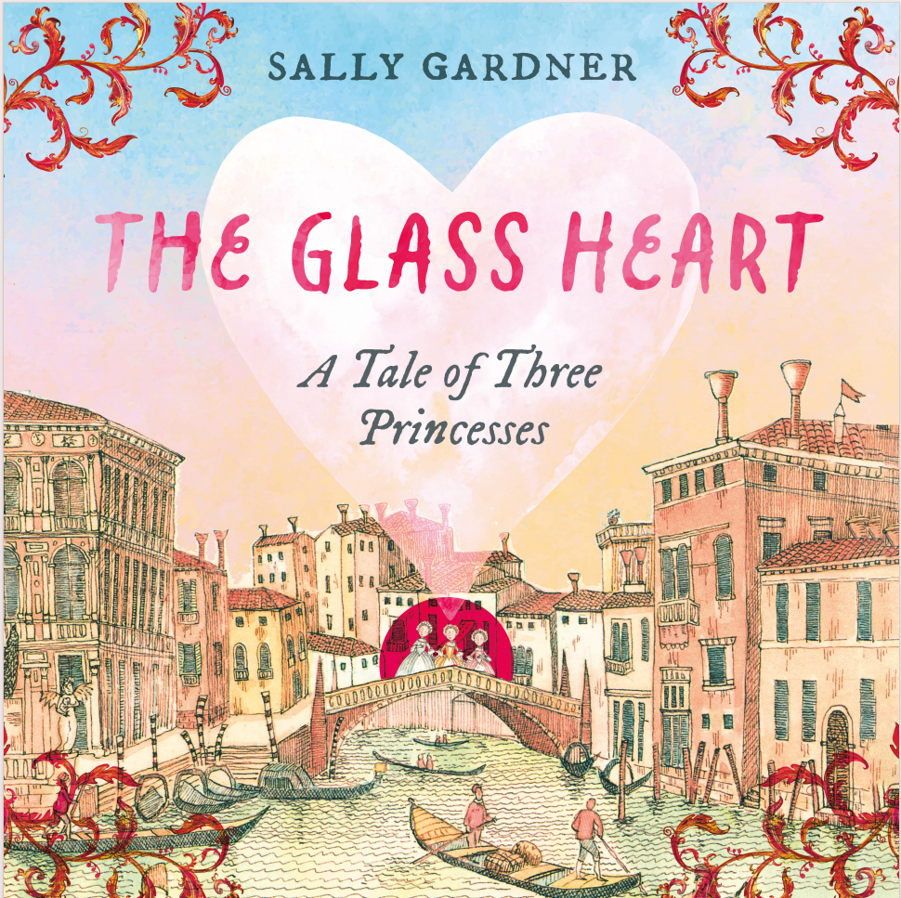
中文书名：《玻璃之心：三位公主的故事》
英文书名：The Glass Heart: A Tale of Three Princesses
作 者：Sally Gardner
出 版 社：Zephyr
代理公司：ANA/Echo
页 数：32页
出版时间：2025年5月
代理地区：中国大陆、台湾
审读资料：电子稿
类型：儿童故事绘本

本书卖点：

• 一个充满经典童话风格的原创故事
• 故事背景设定在威尼斯，书中的精美插图向读者完美展现了水城风光。这绝对是一本完美的礼物书。

内容简介：

这本原创童话书由获奖作家莎莉·加德纳（Sally Gardner）倾情创作并亲自配图，讲述了关于三个拥有玻璃之心的公主的故事。

这是一个遥远而神奇的国度，有着建在水上的宫殿和秘密花园。这里曾住着三位公主，她们的心脏是玻璃做的。第一位公主的心已然破碎，第二位公主的心产生了无法愈合的裂痕，而第三位公主则幸运地保有一颗完整无缺的心。这是关于这三位公主的故事，一个讲述善良、勇气和幸福的故事，献给每一个心灵曾被触动的人。

作者简介：

莎莉·加德纳（Sally Gardner）曾在伦敦一所顶尖艺术学院获得一级学位，成为了一名成功的戏剧服装设计师。之后，莎莉开始从事插画和写作。她的处女作小说《我，科里安德》（I, Coriander）获得了雀巢金奖（Nestle Gold Award），她还赢得了科斯塔文学奖（Costa Prize）和卡内基奖（Carnegie Prize）。她的书籍被翻译成多种语言，全球销量超过两百万册。

内文图画：

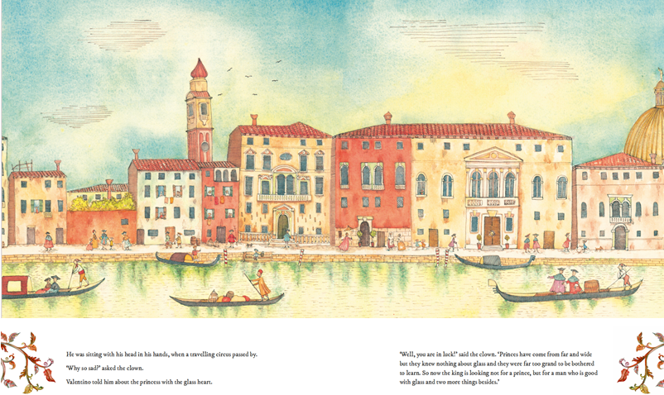
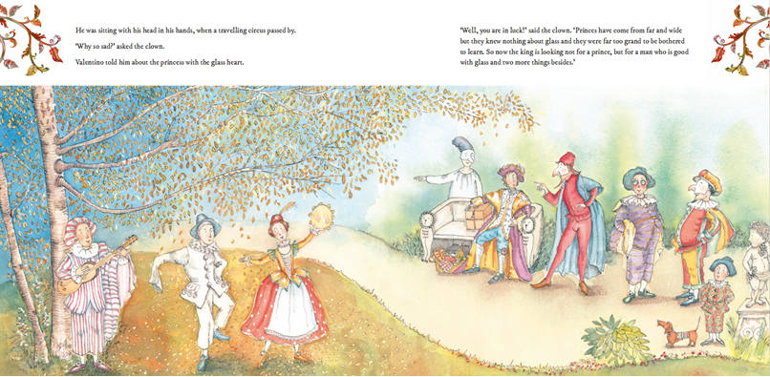

感谢您的阅读！
请将反馈信息发至：版权负责人
Email：Rights@nurnberg.com.cn
安德鲁·纳伯格联合国际有限公司北京代表处
北京市海淀区中关村大街甲59号中国人民大学文化大厦1705室, 邮编：100872
电话：010-82504106, 传真：010-82504200
公司网址：http://www.nurnberg.com.cn
书目下载：http://www.nurnberg.com.cn/booklist_zh/list.aspx
书讯浏览：http://www.nurnberg.com.cn/book/book.aspx
视频推荐：http://www.nurnberg.com.cn/video/video.aspx
豆瓣小站：http://site.douban.com/110577/
新浪微博：安德鲁纳伯格公司的微博_微博 (weibo.com)
微信订阅号：ANABJ2002


